**Эксперимент 1. Сравнение эффективности поиска элементов в бинарном дереве поиска и хеш-таблице в среднем случае (average case)**

|  |  |  |  |
| --- | --- | --- | --- |
| **Номер** | **Количество**  **элементов в словаре** | **Время выполнения функции, с** | |
| **bstree_lookup()** | **hashtab_lookup()** |
| 1 | 10 000 | 0.000024 | 0.000006 |
| 2 | 20 000 | 0.000022 | 0.000002 |
| 3 | 30 000 | 0.000063 | 0.000002 |
| 4 | 40 000 | 0.000100 | 0.000001 |
| 5 | 50 000 | 0.000197 | 0.000003 |
| 6 | 60 000 | 0.000033 | 0.000002 |
| 7 | 70 000 | 0.000068 | 0.000003 |
| 8 | 80 000 | 0.000177 | 0.000004 |
| 9 | 90 000 | 0.000072 | 0.000001 |
| 10 | 100 000 | 0.000189 | 0.000004 |
| 11 | 110 000 | 0.000182 | 0.000002 |
| 12 | 120 000 | 0.000224 | 0.000001 |
| 13 | 130 000 | 0.000145 | 0.000001 |
| 14 | 140 000 | 0.000324 | 0.000006 |
| 15 | 150 000 | 0.000531 | 0.000002 |
| 16 | 160 000 | 0.000500 | 0.000003 |
| 17 | 170 000 | 0.000373 | 0.000003 |
| 18 | 180 000 | 0.000454 | 0.000001 |
| 19 | 190 000 | 0.000090 | 0.000005 |
| 20 | 200 000 | 0.000542 | 0.000002 |

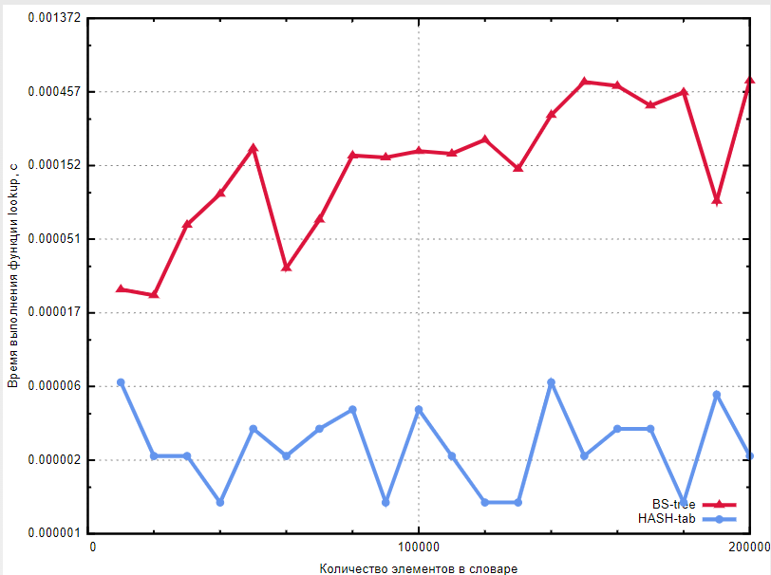

**Эксперимент 3. Сравнение эффективности поиска элементов в бинарном дереве поиска и хеш-таблице в худшем случае (worst case)**

|  |  |  |  |
| --- | --- | --- | --- |
| **Номер** | **Количество**  **элементов в словаре** | **Время выполнения функции, с** | |
| **bstree_lookup()** | **hashtab_lookup()** |
| 1 | 10 000 | 0.000027 | 0.000001 |
| 2 | 20 000 | 0.000054 | 0.000001 |
| 3 | 30 000 | 0.000079 | 0.000001 |
| 4 | 40 000 | 0.000115 | 0.000001 |
| 5 | 50 000 | 0.000140 | 0.000001 |
| 6 | 60 000 | 0.000162 | 0.000001 |
| 7 | 70 000 | 0.000256 | 0.000001 |
| 8 | 80 000 | 0.000254 | 0.000001 |
| 9 | 90 000 | 0.000259 | 0.000001 |
| 10 | 100 000 | 0.000287 | 0.000001 |
| 11 | 110 000 | 0.000379 | 0.000001 |
| 12 | 120 000 | 0.000429 | 0.000001 |
| 13 | 130 000 | 0.000403 | 0.000001 |
| 14 | 140 000 | 0.000683 | 0.000001 |
| 15 | 150 000 | 0.000587 | 0.000001 |
| 16 | 160 000 | 0.000588 | 0.000001 |
| 17 | 170 000 | 0.000639 | 0.000001 |
| 18 | 180 000 | 0.000711 | 0.000001 |
| 19 | 190 000 | 0.000687 | 0.000001 |
| 20 | 200 000 | 0.000703 | 0.000001 |

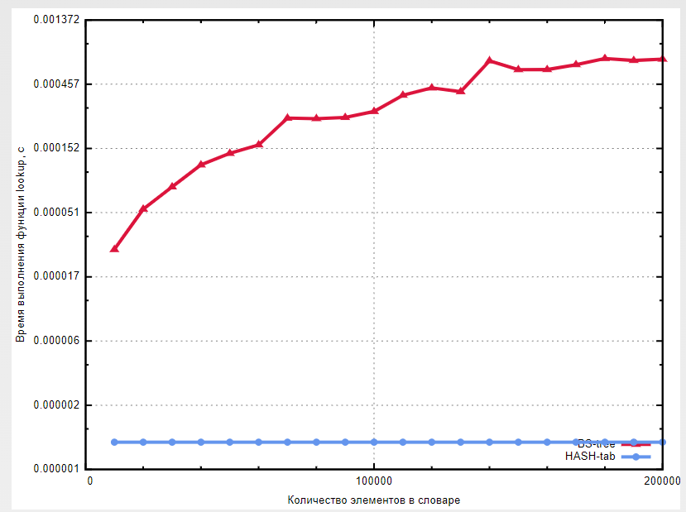

**Эксперимент 6. Анализ эффективности различных хеш-функций**

|  |  |  |  |  |  |
| --- | --- | --- | --- | --- | --- |
| **#** | **Количество элементов в словаре** | **Хеш-функция KR** | | **Хеш-функция JENKINS** | |
| **Время выполнения функции hashtab_lookup, c** | **Число коллизий** | **Время выполнения функции hashtab_lookup, c** | **Число коллизий** |
| 1 | 10000 | 0.000002 | 3320 | 0.000069 | 3678 |
| 2 | 20000 | 0.000002 | 10278 | 0.000169 | 7293 |
| 3 | 30000 | 0.000002 | 14996 | 0.000207 | 11033 |
| 4 | 40000 | 0.000002 | 21399 | 0.000276 | 14783 |
| 5 | 50000 | 0.000004 | 15574 | 0.000357 | 18479 |
| 6 | 60000 | 0.000002 | 37226 | 0.000417 | 21996 |
| 7 | 70000 | 0.000002 | 18223 | 0.000523 | 25820 |
| 8 | 80000 | 0.000002 | 42100 | 0.000593 | 29483 |
| 9 | 90000 | 0.000003 | 44054 | 0.000623 | 32922 |
| 10 | 100000 | 0.000003 | 50474 | 0.000737 | 36721 |
| 11 | 110000 | 0.000002 | 54025 | 0.000774 | 40403 |
| 12 | 120000 | 0.000002 | 89095 | 0.000826 | 44403 |
| 13 | 130000 | 0.000003 | 65551 | 0.001146 | 47846 |
| 14 | 140000 | 0.000003 | 62267 | 0.000970 | 51803 |
| 15 | 150000 | 0.000002 | 77042 | 0.001556 | 55368 |
| 16 | 160000 | 0.000002 | 77203 | 0.001108 | 58727 |
| 17 | 170000 | 0.000003 | 50500 | 0.001171 | 62562 |
| 18 | 180000 | 0.000003 | 108654 | 0.001435 | 64179 |
| 19 | 190000 | 0.000003 | 69511 | 0.001587 | 65227 |
| 20 | 200000 | 0.000003 | 110956 | 0.001641 | 67750 |

